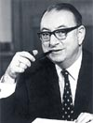 | Albertz, Heinrich (1915 - 1993)  Heinrich Albertz, am 22. Januar 1915 in Breslau geboren, gehörte nach dem Theologiestudium als Pfarrer zur Bekennenden Kirche. Von den Nazis wurde er mehrmals verhaftet und verurteilt.  weitere Informationen
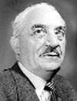 | Altmaier, Jakob (1889 - 1963)  Zum 40. Mal jährt sich am 13. Mai 2005 die Aufnahme diplomatischer Beziehungen zu Israel. Die SPD unter Kurt Schumacher hatte sich gleich nach Kriegsende als einzige große deutsche Partei zur Wiedergutmachung des an den Juden begangenen Unrechts bekannt.  weitere Informationen
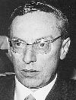 | Arndt, Arno (1904 - 1974)  „Er wandte sich gegen Bequemlichkeiten, indem er sagte, dass die Demokratie nicht vom Lebensstandard lebt, sondern vom Geist, der sie beseelt“. Mit diesen Worten erinnerte Bundesjustizministerin Brigitte Zypries an Adolf Arndt anlässlich der Gedenkfeier zu seinem 100. Geburtstag im Berliner Reichstagsgebäude.  weitere Informationen
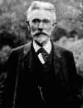 | Bebel, August (1840 - 1913)  Die SPD war 1913 mit fast 35 Prozent stärkste Partei in Deutschland, mit 110 Abgeordneten stärkste Fraktion im Reichstag und bewundertes Vorbild für die internationale Arbeiterbewegung. Willy Brandt erwähnte stolz das Urteil der Züricher Wochen-Chronik zum Tod von August Bebel, „dass des 73-Jährigen unerwarteter Tod in der ganzen Welt ein größeres Aufsehen erregt hat, als der eines gekrönten Hauptes“. Und Brandt fügte hinzu: „August Bebel starb wie ein Kaiser. Und er war es ja auch gewesen – lange zu Lebzeiten: ein Kaiser der Arbeiter und der kleinen Leute.“  weitere Informationen
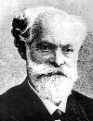 | Born, Stephan  Vor 150 Jahren, im Juli 1854, wurden alle Arbeitervereinigungen in Deutschland aufgelöst. Dazu gehörte auch die erste demokratische Arbeiterorganisation, die „Allgemeine Deutsche Arbeiterverbrüderung“. Stephan Born hatte sie in der Revolutionszeit 1848 in Berlin gegründet.  weitere Informationen
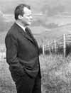 | Brandt, Willy (1913 - 1992)  Die Sicht, die ich in den sechs Jahren von 1970 bis 1976 auf Willy Brandt gehabt habe, könnte man als eine Froschperspektive bezeichnen, als eine Sicht von unten, des Dienenden. Als mir im Mai 1970 Horst Ehmke (Kanzleramtschef, Red.) die Leitung des Kanzlerbüros antrug, gab es nach Rücksprache mit meiner Familie, die wusste, was das an Arbeit und Entsagung für uns bedeuten würde, nur eine Antwort: „Für Willy machen wir das!“  weitere Informationen
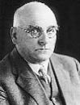 | Braun, Otto (1872 - 1955)  Otto Braun gehörte zu den bedeutendsten und einflussreichsten sozialdemokratischen Politikern der Weimarer Republik. Am 28. Januar 1872 in Königsberg geboren, in armen Verhältnissen aufgewachsen, trat er nach Besuch der Volksschule und einer Buchdruckerlehre schon 1888 in die verbotene SPD ein.  weitere Informationen
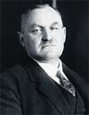 | Böckler, Hans (1875-1951)  Not und Elend des „ungezähmten“ Kapitalismus erlebte der am 26. Februar 1875 in Franken geborene Hans Böckler als Kind und Jugendlicher am eigenen Leib. Bereits 1894 trat er deshalb in den Deutschen Metallarbeiter-Verband (DMV) und in die SPD ein.  weitere Informationen
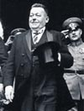 | Ebert, Friedrich (1871 - 1925)  Vor 80 Jahren, am 28. Februar 1925, starb Reichspräsident Friedrich Ebert. Er wurde nur 54 Jahre alt. Verleumdungsklagen hatten zu seinem viel zu frühen Tod beigetragen.  weitere Informationen
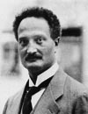 | Frank, Ludwig (1874 - 1914)  Ein „Liebling der Götter, der Frauen“ sei er gewesen und „sein innerstes Wesen war das eines großen Staatsmannes: das Umsetzen von Gedanken in die Tat“. Mit dem Badener Ludwig Frank, geboren am 23. Mai 1874 in Nonnenweier bei Offenburg, gewann und verlor die deutsche Arbeiterbewegung binnen weniger Jahre einen Mann, den, wie es in der Biografie von Karl Otto Watzinger heißt, „die erste deutsche Demokratie dringend gebraucht“ hätte.  weitere Informationen
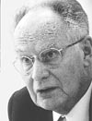 | Glotz, Peter (1939 - 2005)  Er passte in keine Schublade. Er focht – immer für die SPD – aber manchmal mit Abstand zu ihr. Am 26. August 2005 ist Ex-SPD-Bundesgeschäftsführer Peter Glotz im Alter von 66 Jahren gestorben.  weitere Informationen
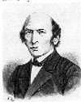 | Jacoby, Johann (1805 - 1877)  Der Arzt Johann Jacoby wird vor 200 Jahren, am 1. Mai 1805, in eine Königsberger jüdische Kaufmannsfamilie hineingeboren. Er engagiert sich für die polnische Unabhängigkeit und die volle Gleichberechtigung der Juden in Preußen.  weitere Informationen
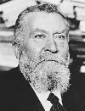 | Jaurès, Jean (1859 - 1914)  Zu den „Grands Hommes“, die Frankreich in seiner nationalen Gedenkstätte Panthéon beigesetzt hat, zählt der Vater der französischen Sozialdemokratie: Jean Jaurès. Von Bedeutung ist er aber nicht nur für die „Grande Nation“. Sein Leben lang verfolgte er ein einziges Ziel: Frieden für die Menschheit. „Die Menschheit“ – L’Humanité – heißt auch die Zeitung, die er vor 100 Jahren gründete, und die in diesem Jahr ihr Jubiläum feiert.  weitere Informationen
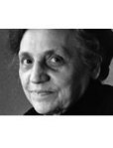 | Juchacz, Marie (1879 - 1956)  Der Wahlkreis Potsdam entsandte sie im Januar 1919 in die Deutsche Nationalversammlung. Sie war die erste Rednerin in einem deutschen Parlament. Im selben Jahr rief Marie Juchacz die Arbeiterwohlfahrt ins Leben. Vor 50 Jahren, am 28. Januar 1956, starb sie im Alter von 76 Jahren in Düsseldorf.  weitere Informationen
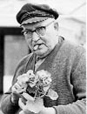 | Kaisen, Wilhem (1887 - 1979)  Am 1. August 1945 ernannte die amerikanische Militärregierung den Sozialdemokraten Wilhelm Kaisen zum Bürgermeister und Senatspräsidenten von Bremen. Seit 1946 von den Wählern immer wieder bestätigt, blieb er bis 1965 fast zwanzig Jahre lang ein ungemein populärer Landesvater.  weitere Informationen
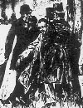 | Lassalle, Ferdinand (1825 - 1864)  Sein Tod war gewiss untypisch für einen Arbeiterführer: Ferdinand Lassalle starb vor 140 Jahren, am 31. August 1864, in Genf an den Verletzungen, die er in einem Duell erlitten hatte (Abbildung).  weitere Informationen
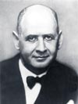 | Levi, Paul (1883 - 1930)  In der Nacht zum 9. Februar 1930 – also vor 75 Jahren – stirbt Paul Levi (geb. 1883), sozialdemokratischer Reichstagsabgeordneter und Rechtsanwalt.  Seit 1909 SPD-Mitglied, ist sein persönliches und politisches Leben von Brüchen gekennzeichnet.  weitere Informationen
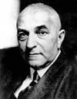 | Moses, Julius (1868 - 1943)  Julius Moses, geboren am 2. Juli 1868 in Posen, wurde nach dem Studium der Medizin in Greifswald (1888 – 1893) Arzt in Berlin; als Herausgeber des „Generalanzeigers für die gesamten Interessen des Judentums“ engagierte er sich gegen den schon im Kaiserreich anschwellenden Antisemitismus. Damals konnte er nicht ahnen, dass er selbst 1942, seine erste Frau Gertrud Moritz und seine Tochter Vera 1943 im Nazi-KZ Theresienstadt zum Opfer dieses mörderischen Rassenhasses werden würden.  weitere Informationen
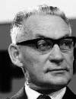 | Möller, Alex (1903 - 1985)  Er galt als pflichtbewusster, loyaler und geradliniger Sozialdemokrat: Der verdiente SPD-Politiker war unter anderem Landesvorsitzender der SPD Baden-Württemberg und Bundesfinanzminister.  weitere Informationen
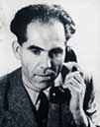 | Neumann, Franz (1904-1974)  Der Berliner Franz Neumann (1904 – 1974), in der Weimarer Zeit Metallarbeiter, dann Jugendfürsorger, unter dem NS-Regime ein Mann des Widerstandes, zeitweilig inhaftiert, trat an die Spitze der West-Berliner SPD, als seine Partei 1946 erfolgreich den Machtanspruch deutscher Stalinisten abwehrte.  weitere Informationen
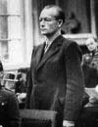 | Reichwein, Adolf (1898 - 1944)  Am 20. Oktober 1944 wurde Adolf Reichwein vom so genannten ,,Volksgerichtshof“ unter Vorsitz Roland Freislers zum Tode verurteilt und ermordet. Der angesehene Reformpädagoge und religiöse Sozialist (seit 1930 SPD-Mitglied) hatte sich 1939 dem „Kreisauer Kreis“ um Helmuth James Graf Moltke angeschlossen.  weitere Informationen
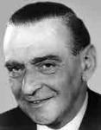 | Rosenberg, Ludwig (1903 - 1977)  „Meines Erachtens wäre Rosenberg eine ausgezeichnete Kraft als Sekretär des Zonenausschusses.“ Es war Hans Gottfurcht, zuständig für die Rückkehr der vor Hitler geflohenen Gewerkschafter, der Ludwig Rosenberg für eine führende Position im Nachkriegsdeutschland empfahl.  weitere Informationen
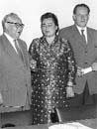 | Schanzenbach, Marta (1907 - 1997)  Sie war beim Karlsruher Parteitag 1964 eine Hauptreferentin und hatte fast ein Heimspiel – so weit waren „Frauen in Staat und Gesellschaft von heute“ schon gekommen. Ihr eigenes Leben umfasste beinahe das ganze 20. Jahrhundert und ihre politische Arbeit hat dazu beigetragen, dass im 21. die Männer nicht mehr so eindeutig dominieren. Mit Recht wird Marta Schanzenbach, geboren am 7. Februar 1907 in Gengenbach als Marta Lehmann, von der Arbeitsgemeinschaft sozialdemokratischer Frauen (AsF) zu ihren Vorkämpferinnen gezählt.  weitere Informationen
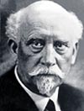 | Scheidemann, Philipp (1865 - 1939)  Im Kaiserreich blieben Sozialdemokraten von der Regierungsverantwortung ausgeschlossen, obwohl die SPD stärkste Partei war und seit 1912 mit 110 Abgeordneten auch die stärkste Reichstagsfraktion stellte. Philipp Scheidemann (geboren am 26. Juli 1865) gehörte zu den ersten sozialdemokratischen Politikern, die auf dem Weg zur Demokratie Regierungsverantwortung übernahmen.  weitere Informationen
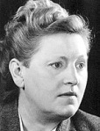 | Selbert, Elisabeth (1896 - 1986)  Sie war die Kämpferin für Gleichberechtigung und ging als „Mutter des Grundgesetzes“ in die Geschichte ein  weitere Informationen
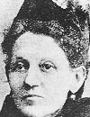 | Staegemann, Pauline (1838 - 1909)  In einer Zeit, da es nach preußischem Vereinsrecht für Frauen verboten war, sich politisch zu organisieren, wagte sie einen mutigen Schritt. Sie gründete am 28. Februar 1873 gemeinsam mit Berta Hahn und Johanna Schackow die erste sozialdemokratische Frauenorganisation: den Berliner Arbeiterfrauen- und Mädchenverein.  weitere Informationen
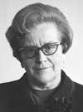 | Strobel, Käte (1907-1996)  Zum 10. Todestag von Käte Strobel am 26. März 2006 würdigt Elke Ferner, stellvertretende Vorsitzende der SPD und Bundesvorsitzende der Arbeitsgemeinschaft Sozialdemokratischer Frauen (ASF), das politische Engagement der ersten sozialdemokratischen Bundesministerin:  weitere Informationen
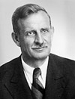 | Vogel, Hans (1881-1945)  Er gehört eher zu den „vergessenen Sozialdemokraten“. Seine Leistungen als Vorsitzender der Exil-SPD gerieten auch deshalb in Vergessenheit, weil er am 6. Oktober 1945, noch in London, starb. Verständlich ist es daher, wenn Willy Brandt einem Gedenkartikel im „Vorwärts“ vom 12. Februar 1981 den bescheidenen Titel gab: „Zum 100. Geburtstag eines Parteivorsitzenden“  weitere Informationen
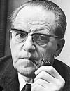 | Wehner, Herbert (1906 - 1990)  Vor allen anderen in der SPD gilt Herbert Wehner, 1966 stellvertretender Parteivorsitzender der SPD, als Wegbereiter der Großen Koalition. Nachdem der SPD-Vorsitzende und Kanzlerkandidat Willy Brandt bei den Bundestagswahlen 1965 die Kanzlerschaft verfehlte, zog er sich weitgehend auf sein Amt als Regierender Bürgermeister von Berlin zurück.  weitere Informationen
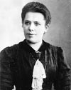 | Zietz, Luise (1865 - 1922)  „Ein treuer, guter, kluger und opferbereiter Mensch ist nicht mehr.“ So nahm die „Freiheit“ auf ihrer Titelseite vom 27. Januar 1922 Abschied von einer der führenden Kämpferinnen für die sozialdemokratische Frauenbewegung. An diesem Tag war Luise Zietz am frühen Morgen im Alter von 57 Jahren gestorben.  weitere Informationen

